 | ПАМЯТКА  Правила поведения при угрозе наводнения

Уважаемые жители Волгограда!
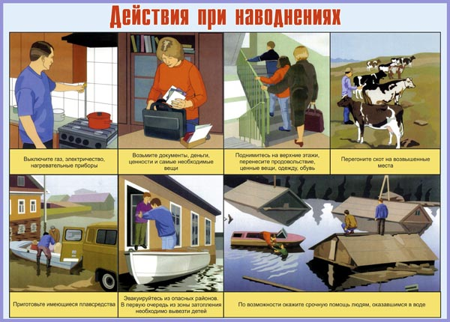

Получив сообщение о наводнении, паводке, следуйте основным правилам:
- отключите газ и электричество;
- если наводнение развивается медленно (медленно поднимается уровень воды), примите меры к спасению имущества и материальных ценностей: перенесите на верхние этажи или чердак наиболее ценные вещи, выведите животных;
- предупредите соседей, помогите детям, старикам и инвалидам покинуть опасное место. Займите верхние этажи, чердаки, крыши зданий. Слушайте сообщения штаба гражданской обороны и действуйте в строгом соответствии с указаниями;
- будьте готовы к эвакуации! Без промедления выходите в безопасное место, при этом учитывайте направление вероятного развития паводка;
- возьмите с собой документы, деньги, ценности, тёплую одежду, сапоги, продукты питания и воду на несколько дней, предметы личной гигиены, медицинскую аптечку;
- попав в воду, сбросьте с себя тёплую одежду и обувь, отыщите поблизости плавающие или возвышающиеся над водой предметы, воспользуйтесь ими до прибытия помощи;
- избегайте езды в машине по залитой дороге, вас может снести течением. Если же вы оказались в зоне затопления, а машина сломалась, покиньте ее и вызовите помощь, тел экстренной помощи.
Действия при прогнозе наводнения
Обычно прогноз содержит информацию об ожидаемом времени и границах затопления, здесь же - рекомендации жителям или план эвакуации. Если ваш дом попадает в объявленный регион затопления, нужно;
- отключить газ, воду и электричество;
- погасить огонь в печах;
- перенести на верхние этажи и чердаки ценные предметы и вещи;
- закрыть окна и двери, при необходимости - обить окна и двери первых этажей досками или фанерой,
Если получено предупреждение об эвакуации:
- подготовить теплую удобную одежду, сапоги, одеяла, деньги и ценности;
- собрать трехдневный запас питания;
- подготовить аптечку первой помощи и лекарства, которыми вы обычно пользуетесь;
- завернуть в непромокаемый пакет паспорт и другие документы;
- взять с собой туалетные принадлежности и постельное белье.
Все вещи и продукты лучше всего уложить в рюкзак, чемодан или сумку. Будет объявлено, куда и как (специальным транспортом или пешком) следует направляться из опасной зоны. В конечном пункте эвакуации необходимо зарегистрироваться. После этого людей размещают на временное проживание. В первую очередь эвакуируются дети, детские учреждения и больницы. Предприятия вводят режим экстренных мероприятий, начинается вывод скота, техники и инвентаря, предпринимаются меры по защите продовольствия.

Что делать, если вы получили сигнал об угрозе наводнения:
Если ваш район часто страдает от наводнений, изучите и запомните границы возможных зон затопления, а также возвышенные, редко затапливаемые места, расположенные в непосредственной близости от мест проживания, а также кратчайшие пути движения к ним.
Запомните места хранения лодок, плотов и строительных материалов для изготовления необходимых подручных плавсредств. Заранее составьте перечень документов, имущества и медикаментов, которые необходимо вывезти при эвакуации в первую очередь.
Уложите в специальный чемодан или рюкзак ценности, необходимые теплые вещи, запас продуктов, воды, а также медикаменты. Подготовьте лодки (например, залейте водой, чтобы они не рассохлись) и другие плавсредства. Обязательно привяжите лодки и плоты веревками к дому (желательно повыше), чтобы их не унесло.

При получении сигнала об угрозе наводнения:
отключите воду, газ и электричество;
потушите горящие печи отопления;
если позволяет время, перенесите на верхние этажи зданий (чердаки) ценные предметы и вещи, поднимите туда же запас пресной воды и долго хранящиеся консервированные продукты питания;
уберите в безопасное место сельскохозяйственный инвентарь, закопайте, укройте удобрения и отходы;
подготовьте к удару стихии свой дом: закройте все окна и двери на первом этаже, при необходимости и наличии времени забейте их досками или фанерой, чтобы не разбились окна;
возьмите с собой личные документы, помещенные в непромокаемый пакет, деньги и ценности, медицинскую аптечку, комплект верхней одежды и обуви по сезону, постельное белье и туалетные принадлежности, а также трехдневный запас продуктов питания (вещи и продукты лучше всего уложить в чемоданы, рюкзаки или сумки);
прибудьте к установленному сроку на сборный эвакуационный пункт для регистрации и отправки в безопасный район.

При внезапном наводнении необходимо:
не паниковать и не терять самообладание;
как можно быстрее занять ближайшее безопасное возвышенное место и быть готовым к эвакуации по воде, в том числе при помощи подручных плавсредств;
если это невозможно, поднимитесь на верхний этаж или чердак дома;
при подъеме воды следует забраться на крышу, а при ее резком прибытии - на "конек" крыши;
детей и больных, ослабленных и замерзших людей, привяжите к себе или крепким частями крыши. Забираться на деревья, столбы и сомнительной прочности строения нельзя. Они могут быть подмыты потоками воды, и упасть;
чтобы привлечь внимание спасателей, постоянно подавайте сигнал бедствия: в светлое время суток можно повесить на высоком месте белое или цветное полотнище, а в ночное время подавайте световые сигналы;
до прибытия помощи оставайтесь на верхних этажах и крышах зданий и других возвышенных местах;
самостоятельную эвакуацию можно проводить только в случае необходимости оказания неотложной медицинской помощи пострадавшим, отсутствия продуктов питания, ухудшения обстановки или потери уверенности в получении помощи со стороны;
для самостоятельной эвакуации желательно использовать личные лодки или катера, плоты из бревен и других подручных материалов.

После спада воды необходимо:
осторожно обследовать дом и проверить, нет ли угрозы его обрушения;
при осмотре внутренних комнат не рекомендуется использовать спички или свечи в качестве источника света из-за возможного присутствия в воздухе бытового газа (для этого лучше всего подойдет электрический фонарик);
остерегаться порванных или провисших электрических проводов.
Помните, что до проверки специалистами состояния электрической сети включать электроприборы категорически запрещается.
О поврежденных или разрушенных водопроводных, газовых и канализационных магистралях немедленно сообщите в соответствующие коммунальные службы и организации.
Попавшие в воду продукты питания категорически запрещается применять в пищу до проведения проверки санитарно-эпидемиологической службой и их термической обработки.
Попавшие в зону затопления колодцы с питьевой водой необходимо осушить для их последующей дезинфекции
Будьте внимательны и осторожны. Но если все же беда произошла, помните: рядом с Вами находятся профессионалы. Не медлите с вызовом помощи по телефонам:
- единый телефон вызова экстренных оперативных служб «112»,
- службы спасения Волгограда – «089»

ЕДИНЫЙ ТЕЛЕФОН ВЫЗОВА ЭКСТРЕННЫХ ОПЕРАТИВНЫХ СЛУЖБ 112
Комитет гражданской защиты населения
администрации Волгограда

